教養講座開催
『振徳堂教育の歴史』
～安井息軒から小村寿太郎までとその後の飫肥藩文教史～
小村寿太郎侯東京奉賛会
- 開催の主旨
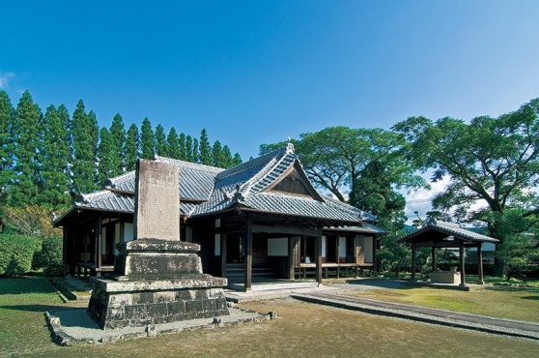
「幕末になり、何故、飫肥藩で儒教を柱とする教育熱が高まり、歴史に名を残す人材を輩出できたのか。その後の振徳堂はどのような変遷を遂げたのか、私たちが考える契機にしたい。」
- 開催日時
令和元年７月１３日（土） １４:００～１６:１５
- プログラム
1４：00～15：０0 講演・質疑応答
＜休憩＞
15：１５～16：１５ 講演・質疑応答
- 場所 1831年設立 旧藩校振徳堂
ジャパン・プロテクション株式会社 ３階会議室
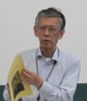
東京都千代田区二番町5-7 Tel: 03-3265-6861
有楽町線 麹町駅 ５番出口 徒歩１分
- 講師
長友 禎治 氏 （日南市役所生涯学習課 文化財専門担当官）
- 参加費
無 料 長友 禎治 氏

受講申込用FAX番号： ０３‐６６５９‐３０８４
小村寿太郎侯東京奉賛会事務局 金丸 博司 宛
〒130-0026 東京都墨田区両国1－14－10－801 電話:０３－３８４６－９０３０
E-MAIL: kanemaru.hiroshi@orchid.plala.or.jp
※E-MAILでお申込の場合は代表者名、代表者連絡先、参加人数をご連絡下さい。
 | 氏 名 | 連 絡 先
１ |  | 携帯電話 - -
２ |  | 携帯電話 - -
３ |  | 携帯電話 - -
６月３０日までにFAXまたはE-MAILにてお申込みください

